様式第１号（用紙 日本産業規格Ａ４縦型）

外国人留学生支援事業費補助金交付申請書

第 号
年 月 日
静岡県知事 氏 名 様
法人の所在地
法人名
代表者職・氏名

年度において外国人留学生支援事業を実施したいので、補助金を交付されるよう関係書類を添えて申請します。

１ 交付申請額 円

（補助金所要額） （補助金に係る消費税仕入控除税額等） （補助金額）

円 － 円 ＝ 円

２ 外国人留学生に対する貸与又は給付の予定時期 年 月 日

口座振替先 金融機関名
支店名
口座種別
口座番号
口座名義人（カナ）
（注）以下の項目についても記載すること。
責任者 職・氏名
作成者 職・氏名

様式第２号（用紙 日本産業規格Ａ４横型）

補助金所要額調書（補助金精算書）

対象外国人留学生 | 対象経費 | 総事業費 | 寄附金その他の収入見込額 | 県費補助  基本額 | 補助基準額 | 消費税仕入  控除税額等 | 県費補助  所要額
 |  | Ａ | Ｂ | Ｃ(=A-B) | Ｄ | Ｅ | Ｆ
 | 学 費 | 円 | 円 | 円 | 円 | 円 | 円
 | 生活費
 | 学 費
 | 生活費
 | 学 費
 | 生活費
合 計

（注）
１ 行が足りない場合は、行を追加すること。
２ 対象外国人留学生１人ごとに記入すること。
３ 寄附金その他の収入があるときは、補助金の額の算定に当たり、対象経費から当該寄附金その他収入の額を控除するものとする。
４ Ｆ欄には、Ｃ欄とＤ欄を比較していずれか少ない方の額の３分の１の額を記入すること。（千円未満切捨て）
５ 別紙１、２「事業対象となる外国人留学生の状況一覧表」に対象外国人留学生の状況を記載し添付すること。

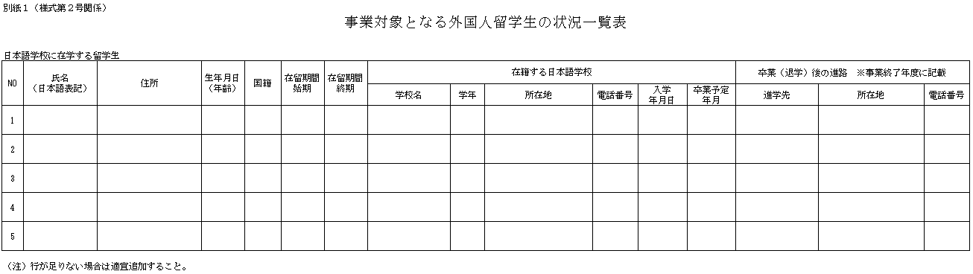

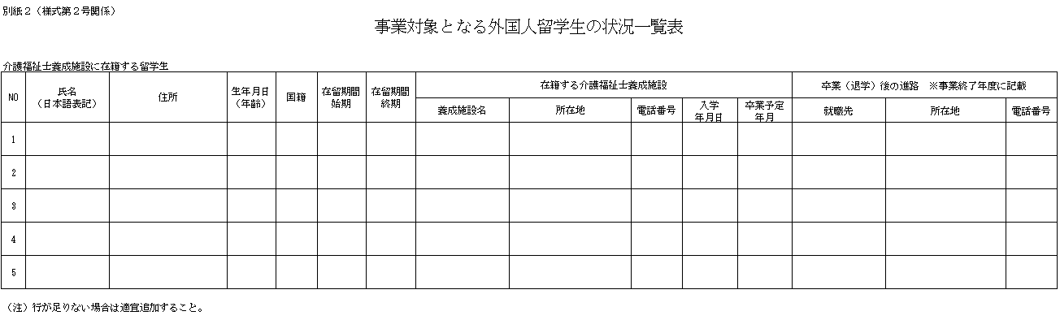
様式第３号（用紙 日本産業規格Ａ４縦型）

事業計画書（変更事業計画書）

１ 事業の内容
区 分 | 内 容 | 実施（予定）  時期 | 備 考

２ 事業完了（予定）年月日 年 月 日

（注）変更事業計画の場合は、変更前の計画を上段に括弧書きし、変更後の計画を下段に記載すること。

様式第４号（用紙 日本産業規格Ａ４縦型）

収支予算書（変更収支予算書、収支決算書）

１ 収入の部
区分 | 予算額  （変更予算額）  （決算額） | （予算額） | 比較 |  | 備考
区分 | 予算額  （変更予算額）  （決算額） | （予算額） | 増 | △減 | 備考
 | 円 | 円 | 円 | 円
計

２ 支出の部
区分 | 予算額  （変更予算額）  （決算額） | （予算額） | 比較 |  | 備考
区分 | 予算額  （変更予算額）  （決算額） | （予算額） | 増 | △減 | 備考
 | 円 | 円 | 円 | 円
計

様式第５号（用紙 日本産業規格Ａ４縦型）

外国人留学生支援事業費補助金事業計画変更承認申請書

第 号
年 月 日

静岡県知事 氏 名 様

法人の所在地
法人名
代表者職・氏名

年 月 日付け 第 号により補助金の交付の決定を受けた外国人留学生支援事業の計画を次のとおり変更したいので、承認されるよう関係書類を添えて申請します。

１ 計画変更の理由

２ 変更の内容

（注）以下の項目についても記載すること。
責任者 職・氏名
作成者 職・氏名

様式第６号（用紙 日本産業規格Ａ４縦型）

実績報告書

第 号
年 月 日

静岡県知事 氏 名 様

法人の所在地
法人名
代表者職・氏名

年 月 日付け 第 号により補助金交付の決定を受けた外国人留学生支援事業が完了したので、関係書類を添えて報告します。

（注）以下の項目についても記載すること。
責任者 職・氏名
作成者 職・氏名

様式第７号（用紙 日本産業規格Ａ４縦型）

請 求 書

金 円

ただし、 年 月 日付け 第 号により補助金交付の確定を受けた外国人留学生支援事業費補助金として、上記のとおり請求します。

年 月 日

静岡県知事 氏 名 様

法人の所在地
法人名
代表者職・氏名

（注）以下の項目についても記載すること。
責任者 職・氏名
作成者 職・氏名

様式第８号（用紙 日本産業規格Ａ４縦型）

消費税仕入控除税額等報告書

第 号
年 月 日

静岡県知事 氏 名 様

法人の所在地
法人名
代表者職・氏名

年 月 日付け 第 号により補助金の交付の決定を受けた外国人留学生支援事業費補助金に係る消費税仕入控除税額等が確定したので、次のとおり報告します。

１ 補助金の確定額 金 円
（ 年 月 日付け 第 号による額の確定通知額）
２ 補助金の交付の申請時及び実績報告時に減額した消費税仕入控除税額等 金 円

３ 消費税及び地方消費税の申告により確定した消費税仕入控除税額等 金 円

４ 補助金返還相当額（３の額から２の額を差し引いた額） 金 円

５ 添付書類
記載内容を確認するための書類（確定申告書の写し、課税売上割合等が把握できる資料、特定収入の割合を確認できる資料）を添付する。

（注）以下の項目についても記載すること。
責任者 職・氏名
作成者 職・氏名

様式第９号（用紙 日本産業規格Ａ４縦型）

外国人留学生支援事業費補助金返還報告書

第 号
年 月 日

静岡県知事 氏 名 様

法人の所在地
法人名
代表者職・氏名 印

年度において、外国人留学生支援事業費補助金が、次のとおり返還されたので、報告します。

返還した外国人留学生氏名  Ａ | 返還金額  Ｂ | 貸与又は給付を行った年度  Ｃ | 県返還額  Ｄ（Ｃ×1/3）

（注）
１ 県返還額は、１円未満の端数が生じた場合は、切り捨ててください。
２ 貸与又は給付を行った年度は、一年度ごとに記載してください。
３ 前年度の返還金額が確認できる書類を添付すること。

